附件1
进入面试人员名单
序号 | 姓 名 | 准考证号 | 备注
1 | 夏天倚 | 104111110602919
2 | 陈尚坡 | 104132030102529
3 | 沈亚南 | 104132100100512
4 | 甘珑 | 104142010909530
5 | 罗雪娇 | 119142010903715
6 | 韩铠御 | 119144020400823
7 | 蒋雨彤 | 125111071301307
8 | 杨丽慧 | 125112011000717
9 | 黄远流 | 125144010408021
10 | 宋佳杰 | 998111070700930
11 | 李涛涛 | 104112011200630
12 | 徐赫 | 104142010907421
13 | 马德禛 | 104162010701401
14 | 顾玮琪 | 116132010603127
15 | 杨博 | 119111063100113
16 | 聂鹏 | 105144010406406
17 | 王超 | 114111025401119
18 | 侯奇奇 | 153111020100628
19 | 李雪松 | 153111050801511
20 | 张恬 | 153132010504809
21 | 侯利萌 | 014111023601720
22 | 贺佳骏 | 105111020700917
23 | 丁孟莉 | 105111029701830
24 | 刘广耀 | 131141140101125
25 | 张嘉玥 | 154122013100910
26 | 张艳洁 | 032113011300705
27 | 唐景钰 | 104112011100125
28 | 张婷 | 112144020200801
29 | 傅媛 | 135133070100309
30 | 李箔文 | 135137030300926
31 | 徐登云 | 026141140100128
32 | 胡欣宇 | 030111010900805
33 | 张鹏程 | 030141010507612
34 | 袁东辉 | 104111070201213
35 | 许普辉 | 104111180600921
36 | 张晓颖 | 107132010406606
37 | 王建中 | 120134010205327
38 | 周小萌 | 122143010906103
39 | 淦乐乐 | 130136070400801
40 | 赵蕾 | 160132010601824
41 | 林韩韩 | 104111010300625
42 | 宋晓旭 | 104111060500428
43 | 王哲磊 | 047111151601315
44 | 李文文 | 104133030702026
45 | 孙焕 | 109142010303925
46 | 胡旻卉 | 114111074400225
47 | 陈莎 | 116111026100809
48 | 燕潇 | 116111063101019
49 | 王志月 | 161111122502804
50 | 徐玉祥 | 176144010401321
51 | 庄法坤 | 104111020301514
52 | 孙璐 | 104111150100625
53 | 付加鹏 | 104137011000708
54 | 刘栋 | 116111025401606
55 | 朱亮 | 104114010602504
56 | 魏远 | 161111011801417
57 | 孙健 | 161114010500502
58 | 于永政 | 161132010501405
59 | 杨振浩 | 161141030101105
防汛抗旱司相关处室一级主任科员及以下职位（200110003002）参加面试最低分数线为122.3；防汛抗旱司相关处室一级主任科员及以下职位（200110003003）参加面试最低分数线为129.9；防汛抗旱司相关处室一级主任科员以下 职位（200110003004）参加面试最低分数线为123.9；防汛抗旱司相关处室一级主任科员及以下职位（200110003005）参加面试最低分数线为124.5；安全协调司安办工作处一级主任科员及以下职位（200110006002）参加面试最低分数线为134.5；救援协调和预案管理局综合业务岗一级主任科员及以下职位（200110011001）参加面试最低分数线为133.3；危险化学品安全监督管理司业务处室一级主任科员及以下职位（200110012001）参加面试最低分数线为118.6；危险化学品安全监督管理司业务处室一级主任科员及以下职位（200110012002）参加面试最低分数线为113.4；危险化学品安全监督管理司业务处室一级主任科员及以下职位（200110012003）参加面试最低分数线为119.9；规划财务司专业机构监管处一级主任科员及以下职位（200110013001）参加面试最低分数线为134.2。

附件2

XXX确认参加应急管理部XX职位
补充录用公务员面试

应急管理部人事司：
本人XXX，身份证号：XXXXXXXXXXXXXXXXXX，准考证号：XXXXXXXXXXXXXX，公共科目笔试总成绩：XX分，XX学历、XX学位，毕业于XXXX大学XX院系XX专业，具有X年基层工作经历，现任XX单位XX职务（职级），报考XX职位（职位代码XXXXXXX），已进入该职位面试名单。我能够按照规定的时间和要求参加面试。
截至X月X日，经查询，本人现工作或学习的XXX省（自治区、直辖市）XX市XX县（区）为疫情X（低、中、高）风险区。

姓名（传真需手写签名）：
固定电话：
手机号码：
日 期：

附件3

放弃面试资格声明

应急管理部人事司：
本人XXX，身份证号：XXXXXXXXXXXXXXXXXX，报考XX职位（职位代码XXXXXXXXX），已进入该职位面试名单。现因个人原因，自愿放弃参加面试，特此声明。
联系电话：XXXXXXXXXXX，XXX-XXXXXXXX。

签名（考生本人手写）：
日期：

身份证复印件粘贴处

附件4

报 名 登 记 表
姓名 |  | 性别 |  | 民族 |  | 照  片
出生年月 |  | 政治面貌 |  | 入党（团）时间
最高学历 |  | 毕业院校 |  | 毕业时间
学位 |  | 院系 |  | 入学前户籍  所在地
单位所在地 |  | 单位性质 |  | 工作单位
工作职务 |  |  |  | 基层工作  经历年限
考生类别 |  | 婚姻状况 |  | 人事档案  存放单位
专业 |  |  | 籍贯 |  | 户籍所在地
通讯地址 |  |  |  |  | 邮政编码
身份证号 |  |  |  | 联系电话
手机号码 |  |  |  | E-mail
服务基层项目  工作经历 |  | “三支一扶”  计划 | 大学生村官 | 大学生志愿服务西部计划 | 农村义务教育阶段学校教师特设岗位计划
招考部门 |  | 部门代码 | 用人司局 | 职位名称及代码 | 考试地点
学习经历
工作经历
奖惩情况
既往病史
学科成绩
论文情况
实习经历
家庭成员
情况
备注
考生类别从以下类别中择一填写：农民、事业单位工作人员、国有企业工作人员、三资、民营等企业工作人员、自由职业者、应届毕业生、留学回国人员、待业人员、其他人员。
附件5
中央机关及其直属机构考试录用公务员
报名推荐表
（适用于普通高等院校应届毕业生）
毕业院校（系）： 身份证号:
姓名 |  |  |  | 性别 |  | 民族 |  | 出生年月 |  |  | 照  片
籍贯 |  |  |  | 生源 |  | 婚否 |  | 政治面貌
所学专业及学位
爱好和特长
在校曾任何种职务
奖
惩
情
况
个  人  简  历 |  |  |  |  |  |  | 家  庭  成  员  情  况
院、系党组织对学生在校期间德、智、体诸方面的综合评价：

院、系党总支签章
负责人签字: 年 月 日

主要课程学习成绩
第一学年学习成绩 |  |  |  |  | 第二学年学习成绩 |  |  |  | 第三学年学习成绩
课程名称 |  |  | 上学期 | 下学期 | 课程名称 |  | 上学期 | 下学期 | 课程名称 |  | 上学期 | 下学期
教务处盖章
院  校  毕  分  办  意  见 |  | 院校毕分办签章  负责人签字: 年 月 日
备
注

填表说明：
- 请填表人实事求是地填写，以免影响正常录用工作，未经毕分办签章此表无效。
- “生源”指大学生上大学前户口所在的省、自治区、直辖市。
- “奖惩情况”包括考生大学期间的各种奖励或惩处。学习期间，如获奖励，请学生处审核并将奖状或证书影印件加盖公章后附上。
- 填写本表“学习成绩”栏后，须盖教务处章。如有学生个人成绩登记单（表）可附复印件（加盖教务处章），免填此栏。

中央机关及其直属机构考试录用公务员
报名推荐表
（适用于社会在职人员）
工作单位（全称）： 身份证号：
姓名 |  | 性别 |  | 民族 |  | 出生年月 |  | 照  片
籍贯 |  | 婚否 |  | 学历 |  | 政治面貌
毕业院校
所学专业及学位
在现单位担任职务
在现单位工作起止时间
档案存放地点
户籍地址
工
作
经
历
所在单位党组织对考生在本单位工作期间思想、工作、学习、作风等方面的综合评价：

所在单位党组织签章
负责人签字: 年 月 日

填表说明：请填表人实事求是地填写，以免影响正常录用工作，未经单位签章此表无效。
附件6
蓝信使用方式

1.应急管理部外部人员需先自行到手机软件应用市场下载蓝信APP；(初始化无组织状态下，外部人员无法注册和登陆使用蓝信，需应急管理部内部人员邀请后方可使用)。
2.邀请人在蓝信消息屏或通讯录屏界面状态下，点击右上角“+”，选择“添加联系人”，输入被邀请人姓名和手机号，点击发出添加联系人验证申请。如图：
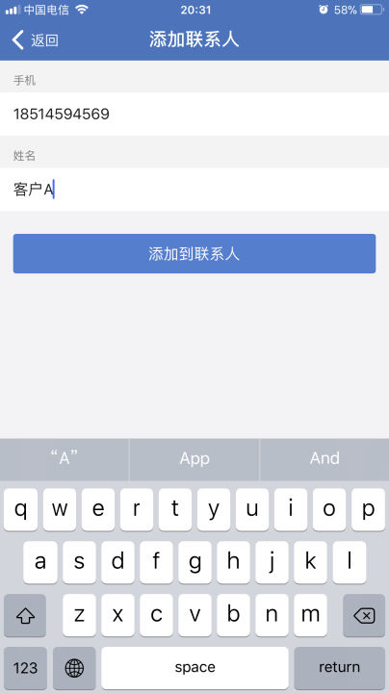
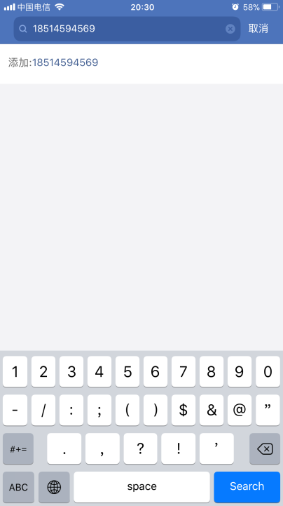
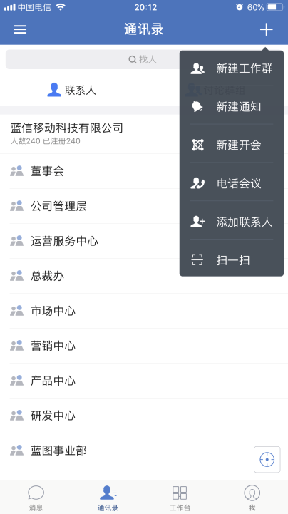
3.邀请人发出验证申请后，被邀请人会接收到一条短信推送提醒，被邀请人即可打开蓝信APP，用该手机号进行注册和登陆，成功登陆后在通讯录屏会收到联系人验证提示，打开联系人申请点击“接受”即可开始使用蓝信收发消息，如图：
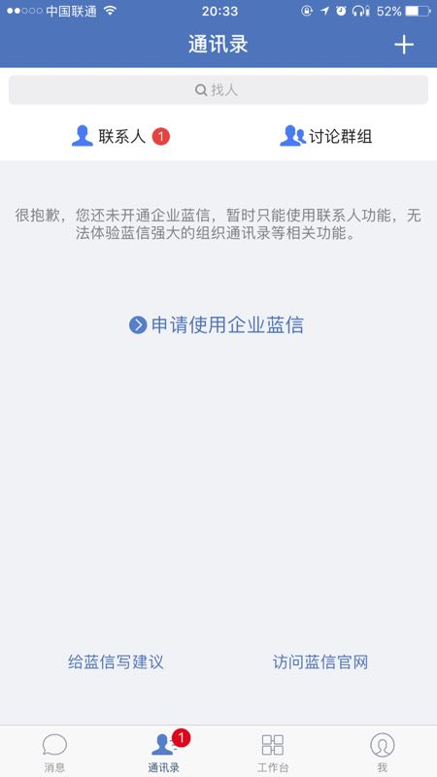
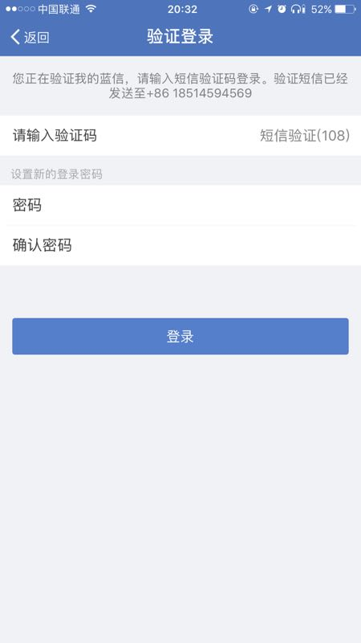
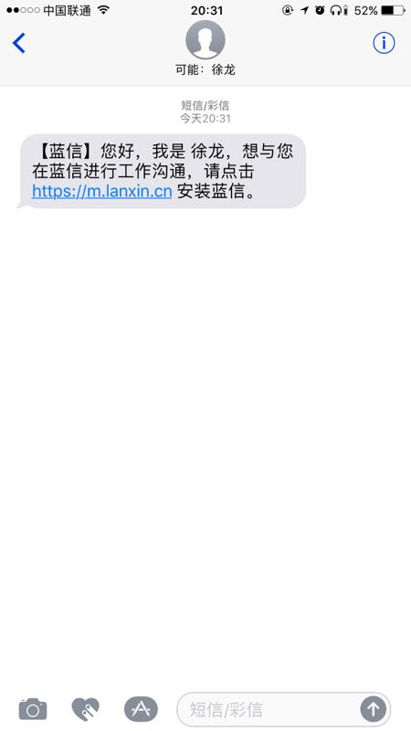
4.当被邀请人接受联系人申请后，双方会添加到对方的通讯录联系人列表中，同时邀请人会接收到一条蓝信消息提示（添加外部联系人成功），至此可确认应急管理部外部人员已成功的注册和使用蓝信。
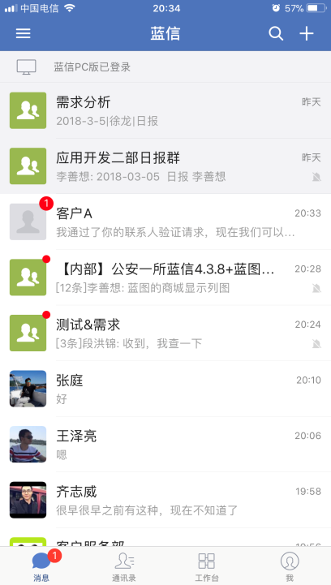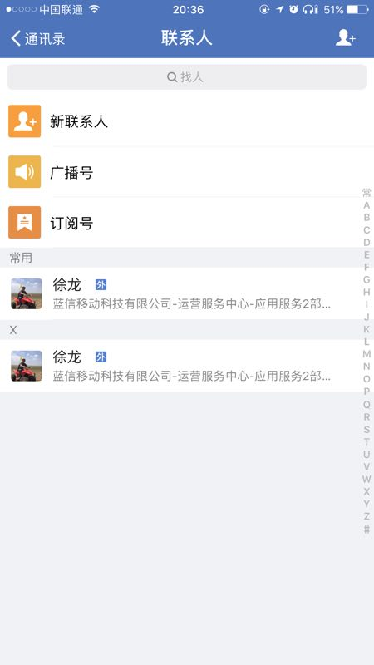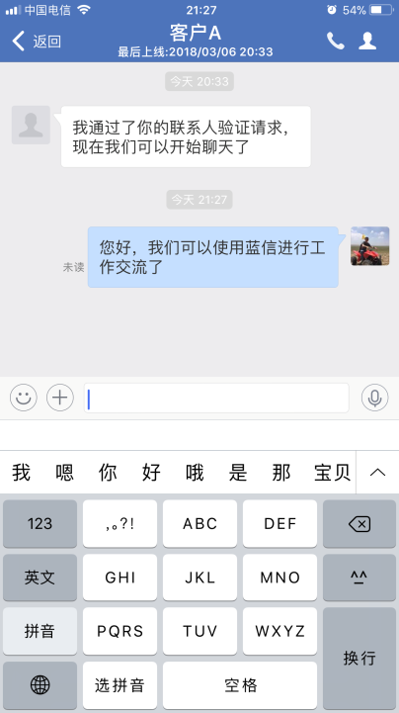
5.特殊能力说明：应急管理部组织管理员具有外部联系人管理权限，①可开关控制“添加（被添加）外部联系人时需管理员审核”，默认为关闭状态；②管理员可在管理后台为组织内成员批量导入方式添加外部联系人；③组织管理员具有添加外部联系人审计功能。
6.其他：此方式邀请注册的外部人员，无法看到应急管理部蓝信组织结构和人员，仅能看到添加过好友的部内人员。

